Особенности применения оптических методов для определения связей между биофизической константой осмолярностью и параметрами водных биологических растворов
Гусева Ю.А.,¹ Топорова А.А.,² Якушева М.А.,² Давыдова Д.В.³
студент, студент, аспирант, студент
Санкт-Петербургский национальный исследовательский Академический университет Российской академии наук, Санкт-Петербург, Россия¹
Санкт-Петербургский государственный университет телекоммуникаций им. проф. М.А. Бонч-Бруевича, факультет инфокоммуникационных сетей и систем, Санкт-Петербург, Россия²
Санкт-Петербургский политехнический университет Петра Великого, Санкт-Петербург, Россия³
E–mail: julia.guseff@yandex.ru

Введение
Осмолярность является одной из ключевых характеристик водных биологических растворов, определяющей концентрацию осмотически активных частиц и играющей важную роль в поддержании гомеостаза организма [1]. Отклонения осмолярности от нормы могут свидетельствовать о патологических состояниях, таких как почечная недостаточность, нарушения водно-солевого баланса и обезвоживание.
Традиционные методы определения осмолярности, такие как осмометрия, требуют сложного и дорогостоящего лабораторного оборудования, и значительного времени на анализ. В связи с этим актуальной задачей является разработка альтернативных подходов, позволяющих оперативно и неинвазивными методами определить данный параметр. Одним из перспективных направлений является применение оптических методов, основанных на измерении показателя преломления в экспресс-режиме, которые обладают высокой точностью и быстродействием, а также не требуют сложной пробоподготовки [2]. В данной работе исследуется взаимосвязь между осмолярностью, плотностью и показателем преломления водных биологических растворов. Установление количественных зависимостей между этими параметрами может открыть новые возможности для медицинской экспресс-диагностики и контроля состояния организма.

Экспресс-метод и результаты исследований
В современной медицине при диагностике состояния почек в экспресс-режиме с использованием проб мочи применяются тест-полоски, которые часто дают по различным причинам недостоверный результат и измеритель плотности (урометр). Урометр является сертифицированным прибором, который используется в различных медицинских лабораториях и фельдшерских пунктах. При его эксплуатации возникает много проблем, которые сказываются на достоверности измерений. Кроме того, по мере эксплуатации точностные характеристики прибора снижаются. Еще один методом оценки состояния почек является измерение осмолярности. Промышленных осомометром крайне мало в эксплуатации. Это дорогой прибор, требующей специальных условий эксплуатации. Кроме того, осмолярность с его помощью измеряется при температуре замерзания мочи, что требует времени для создания таких условий в экспресс-режиме. Измерение показателя преломления с использованием мобильного рефрактометра намного проще и надежнее, при неплохой точности измерения не менее 0.0001.
Проблемой обеспечения такого экспресс-контроля является отсутствие достоверных соотношений между показателем преломления n и осмолярность, а также зависимости n от плотности ρ водного раствора мочи для различных температур Т, так как экспресс-контроль может проводиться при различной температуре. Это его особенность. Для установления, отмеченных связей, были проведены измерения показателей преломления проб мочи при различных температурах Т, эти пробы мочи были исследованы на ультразвуковом плотномере при тех же температурах и одновременно проведены измерения осмолярности O_{s} для диапазона изменения температур Т, допустимых в конструкции осмометра ОСКР-1М. Далее при одинаковых значениях Т были взяты точки и построены экспериментальные зависимости O_{s} от n и ρ от n. На рис. 1 в качестве примера представлена зависимость ρ(n). Далее была определена зависимость O_{s}(ρ) – рис. 2, которая есть в ряде изданий, но врачи ей не пользуется, так как она дает большие расхождения с реальными измерениями.

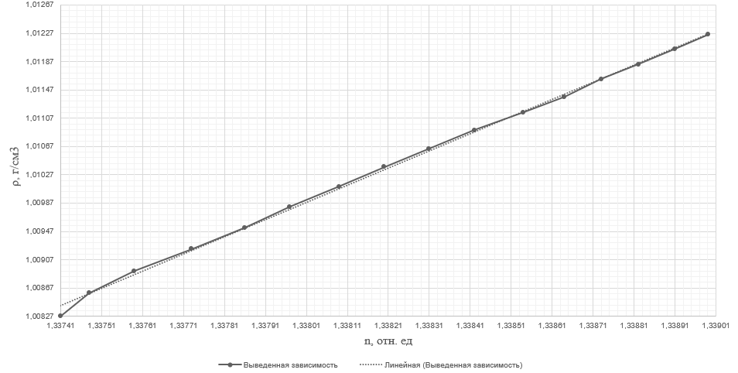
Рис. 1. График зависимости плотности ρ от n.

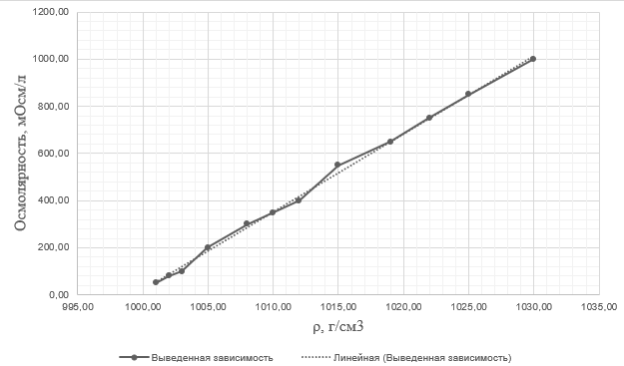
На основе экспериментальных данных были получены следующие соотношения:
ρ = 2,4322n – 2,2444 (рис. 1, пунктирный график)
Осм = 33,128ρ – 33,107 (рис. 2, пунктирный график)
Заключение
Выявленные зависимости между осмолярностью, плотностью и показателем преломления подтверждают возможность применения этих методов для неинвазивной диагностики. Полученные результаты могут быть использованы для разработки быстрых и точных методов контроля физиологических состояний, включая мониторинг функции почек и водно-солевого баланса организма.
Литература.
1. Антонов, В. Г. Водно-электролитный обмен и его нарушения: руководство для врачей / В. Г. Антонов, С. Н. Жерегеля, А. И. Карпищенко, Л. В. Минаева; под ред. А. И. Карпищенко. - Москва: ГЭОТАР-Медиа, 2020. - 208 с.
2. Иоффе Б.В. Рефрактометрические методы химии. – Л.: Химия, 1974. – 400с.

